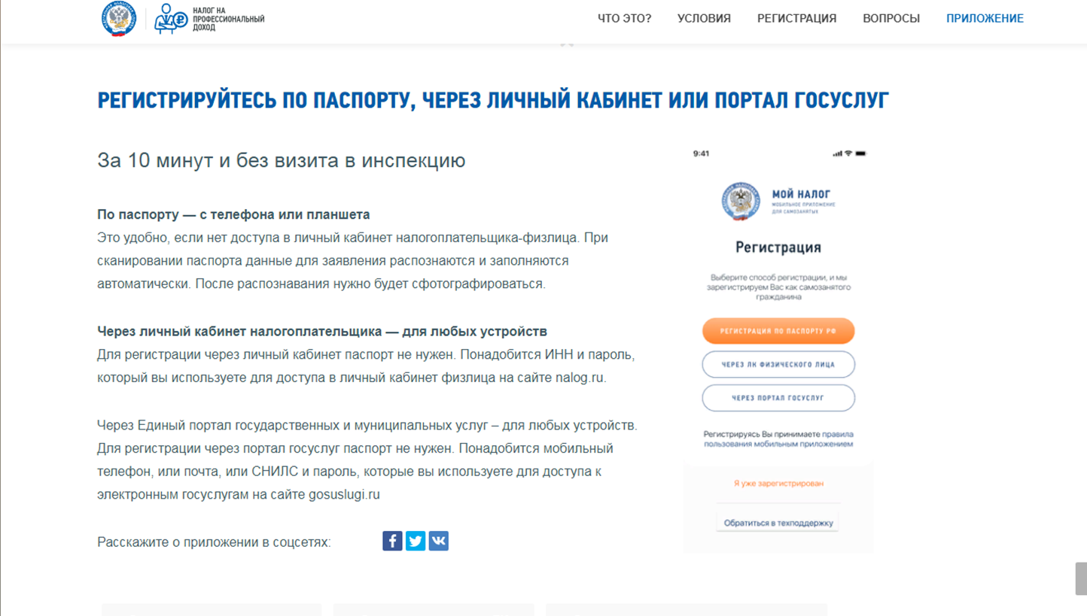

**КАК ЗАРЕГИСТРИРОВАТЬСЯ ЧЕРЕЗ ЛИЧНЫЙ КАБИНЕТ**

Этот вариант самый простой: не нужно сканировать паспорт и фотографироваться. Регистрация возможна с любого устройства, даже если на нем не работает камера. Нужен ИНН и пароль для доступа в личный кабинет налогоплательщика-физлица. Это тот личный кабинет, которым вы обычно пользуетесь на сайте nalog.ru для отправки деклараций о доходах, уплаты имущественных налогов и подачи заявлений на вычеты.

[Как получить доступ в личный кабинет налогоплательщика.](https://www.nalog.ru/rn77/fl/interest/lk-account/)

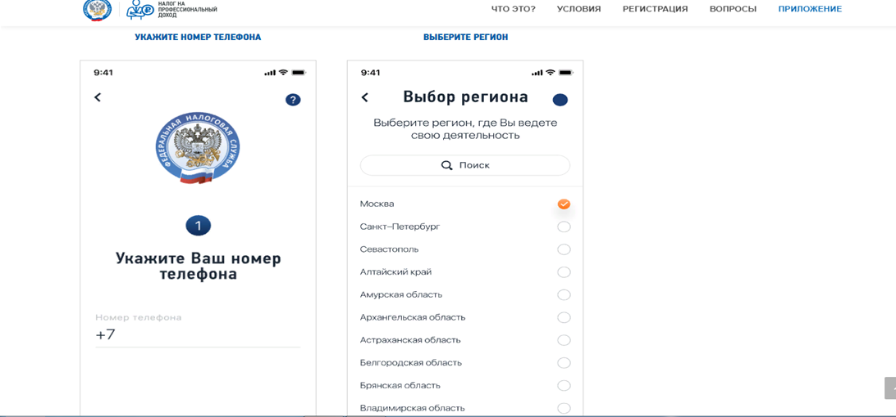

|  |  |
| --- | --- |
| Указывайте тот номер, которым пользуетесь и к которому имеет доступ. Когда придет код по смс, введите его для подтверждения номера. | Укажите регион, в котором ведете деятельность. Это может быть не тот регион, где вы живете и находитесь физически. |

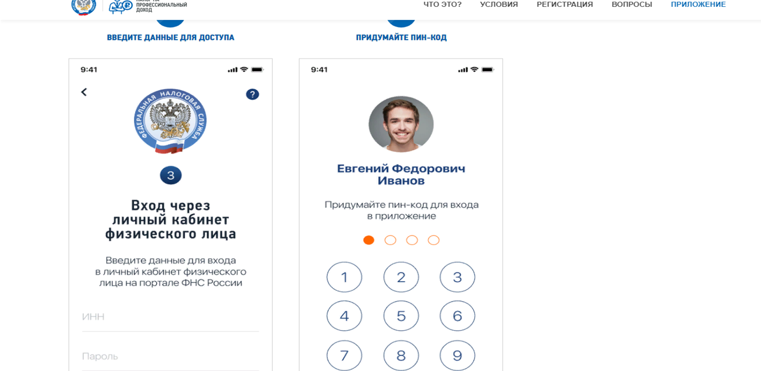

|  |  |
| --- | --- |
| Укажите свой ИНН и тот пароль, который используете для доступа в личный кабинет налогоплательщика. | Защитите приложение пин-кодом. Потом можно настроить доступ по отпечатку пальца или Face ID. Это зависит от функций телефона. |

## КАК ЗАРЕГИСТРИРОВАТЬСЯ ПО ПАСПОРТУ

Если у вас нет доступа в личный кабинет, для регистрации в качестве плательщика налога на профессиональный доход (самозанятого) хватит паспорта. На телефоне или планшете должна работать камера: нужно будет отсканировать с ее помощью фотографию и сделать селфи. Заполнять заявление не придется: приложение распознает и внесет данные автоматически.

Постарайтесь, чтобы на поверхности защитной пленки в паспорте не было световых бликов, а цифры и надписи хорошо читались. Следите за подсказками на экране устройства.

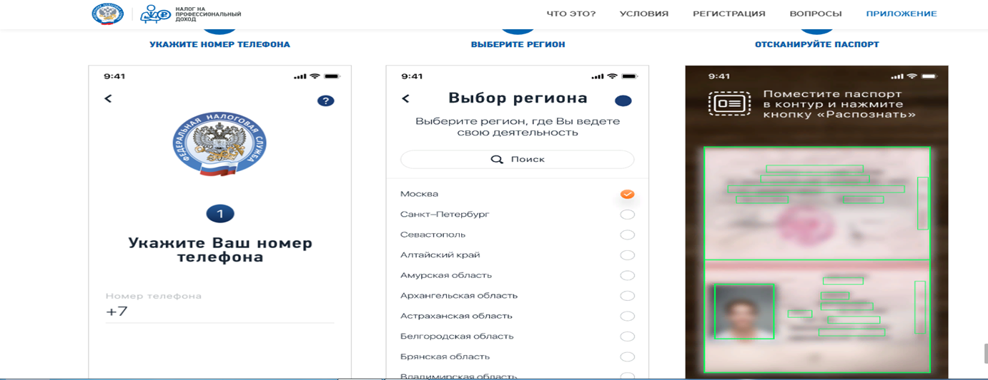

|  |  |  |
| --- | --- | --- |
| Вам придет код по смс. Он понадобится для подтверждения номера. Такая проверка защищает от регистрации без вашего ведома | Укажите регион ведения деятельности. Он может не совпадать с местом регистрации по месту жительства. | Поднесите его к камере телефона в развернутом виде. Программа распознает данные для заполнения заявления. |

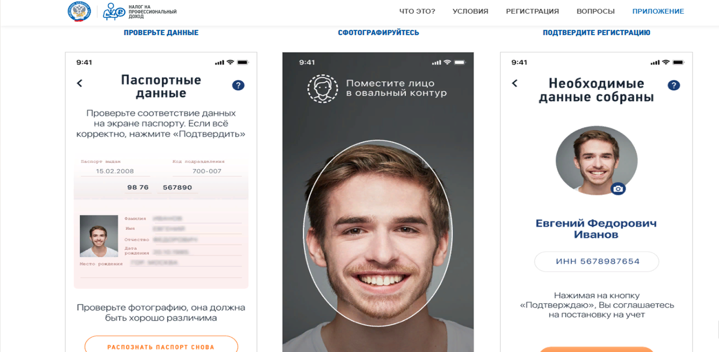

|  |  |  |
| --- | --- | --- |
| Если данные заполнятся некорректно, отсканируйте паспорт заново. Или отредактируйте информацию вручную. | Фотографию нужно сделать на камеру телефона, с которого регистрируетесь. Произойдет сверка вашей фотографии с фото в паспорте. | Ваше заявление для регистрации будет отправлено в налоговую инспекцию. Регистрация может произойти сразу или в течение шести дней. |

## КАК ЗАРЕГИСТРИРОВАТЬСЯ ЧЕРЕЗ ПОРТАЛ ГОСУДАРСТВЕННЫХ УСЛУГ

Еще один простой вариант регистрации, для которого не понадобится паспорт и фотография. Регистрация возможна с любого устройства, даже если на нем не работает камера. Нужен номер мобильного телефона или почта или СНИЛС и пароль для доступа к личному кабинету портала государственных услуг. Этот тот личный кабинет, которым вы обычно пользуетесь на сайте gosuslugi.ru для того, чтобы заказать госуслуги в электронной форме, записаться на приём в ведомство, оплатить любым электронным способом штрафы Госавтоинспекции, судебные и налоговые задолженности, госпошлины, услуги ЖКХ и другое.

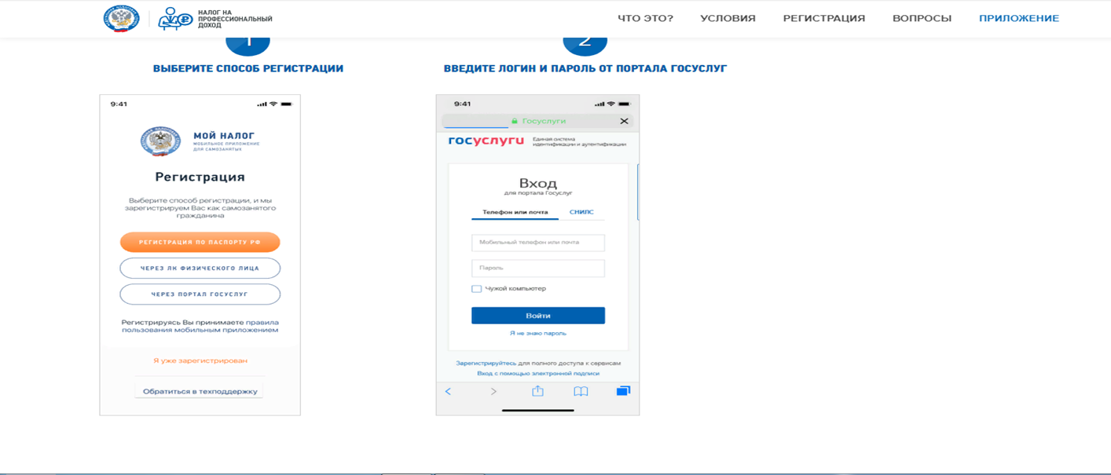

## КАК ПОЛЬЗОВАТЬСЯ ПРИЛОЖЕНИЕМ «МОЙ НАЛОГ»

Это приложение — основной инструмент для взаимодействия плательщиков налога на профессиональный доход (самозанятого) и налоговой инспекции. Оно заменяет кассу и отчетность. С помощью приложения можно сформировать чек, проверить начисления налогов и узнать о сроках уплаты.

Приложение работает бесплатно — с телефона и планшета. На компьютере все то же самое работает в веб-кабинете самозанятого.

